LE CHOCOLAT

Je suis BLANC ou NOIR Il est blanc ou noir

Je suis noir ou blanc Il est noir ou blanc
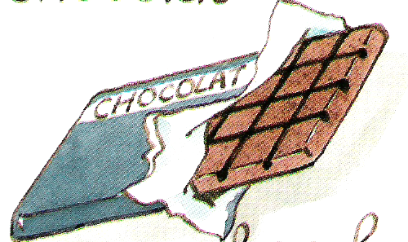
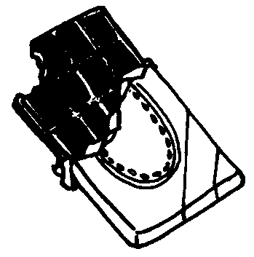

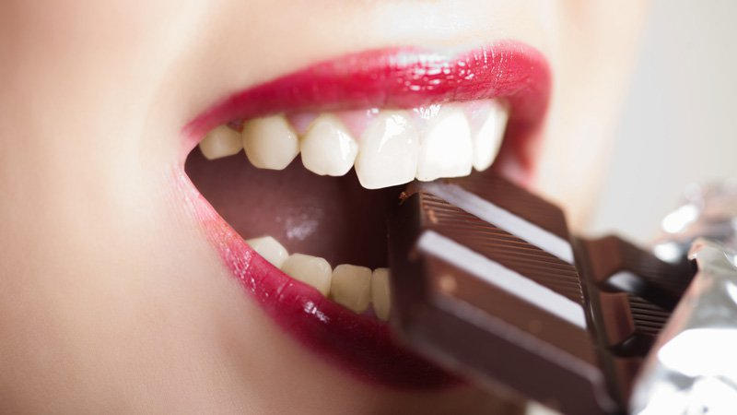
Croque sous les dents Croque sous les dents

Et fond dans la bouche Et fond dans la bouche

Je suis blanc ou noir Il est blanc ou noir

Je suis noir ou blanc Il est noir ou blanc
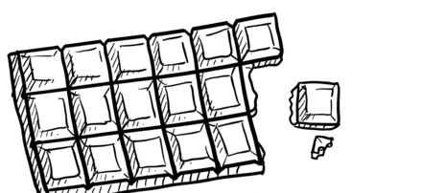


En petit carré on me casse En petit carré on le casse

Me casse pour vous régaler Le casse pour nous régaler

En petit carré me voilà En petit carré le voilà

Je suis le chocolat Voilà le chocolat

